管理体系审核记录表
过程与活动、抽样计划 | 涉及  条款 | 受审核部门：领导层 主管领导：张靖/郭大雨 | 判定
过程与活动、抽样计划 | 涉及  条款 | 审核员：张鹏 审核时间：2020.9.11 | 判定
过程与活动、抽样计划 | 涉及  条款 | 审核条款：  Q：4.1/4.2/4.3/4.4/5.1/5.2/5.3/6.1/6.2/6.3/7.1.1/7.4/7.5.1/9.1.1/9.3/10.1/10.3  E：4.1/4.2/4.3/4.4/5.1/5.2/5.3/6.1.1/6.1.3/6.1.4/6.2/7.1/7.4/7.5.1/9.1.1/9.3/10.1/10.3； | 判定
 |  | 资质：营业执照（911101076728223576） 成立日期：2008年02月26日  认证范围在经营范围内，符合要求  物业服务企业资质证书：  资质等级：三级（暂定）  证书编号：京物企资三【2016】第0110号  发证日期：2016年8月26日  上级检查情况：未发生  顾客投诉情况：无  变更情况：无  一阶段无不符合 | Y
理解组织及其环境 | QE4.1 | ■受审核方北京市五里坨高井劳务服务中心成立于2008年02月26日，注册地位于北京市石景山区五里坨石门路333号，办公面积约200平米左右，主要从事物业管理；城市园林绿化。服务于政府、事业单位、公司企业等。  注：企业经营物业服务均为老小区或厂房，无电梯、锅炉房相关业务。园林绿化中农药为甲方提供，企业不负责农药采购及管理。  ■根据企业发展及经营管理的需求，公司组织了对管理体系标准的学习，依据标准的要求结合实际情况对管理体系进行了策划。策划基本体现了PDCA的思路。建立了文件化的管理体系，文件基本符合标准的要求，基本符合企业的实际情况。根据过程对组织结构进行了合理的设计，明确了各岗位人员的职责和接口，配备了相应的人员、设施、技术、信息等资源。工作环境基本能满足经营和管理的需求。通过制定管理制度、作业文件及相关措施，对活动的主要环节实施了有效的控制。各种制度及规定基本建立。管理手册中对组织机构和职责进行了策划，形成了文件。组织机构的设置，职责、权限的分配基本明确，基本适宜，人力资源基本满足需求。  经营理念：注重品牌、适时发展；管理理念：规范、严格、主动、高效；人才理念：以人为本、共同发展的公司理念，本着高效、精干的原则，谦虚、协作、勤俭、创新的企业精神，以人为本、客户至上的管理宗旨，独具特色的物业管理；城市园林绿化和科学的手段，使公司在经济高速发展起来的新兴行业中，成为一个多方位、高层次、规范化的综合性管理公司，为每位客户营造出一个安全、舒适、清洁、优雅、便捷的生活及办公环境。  法律法规：公司经营应符合国家的法律法规要求。公司地处北京市，在环境方面应符合国家和本市的环境法律法规要求。  技术水平：公司拥有多年服务经验和营销能力人员，能够满足用户的个性化需求。  文化和价值观：公司成立以来，形成了积极向上、努力进取的企业文化氛围。公司运行管理体系以来，重视服务质量、增强用户满意是所有员工的共识。  关注环境变化：公司管理层及相关部门将持续关注公司所处的环境变化，必要时通过评估风险和机遇，调整管理体系目标和指标或变更管理过程以适应这些变化或实现改进。关注的内容包括：  ——外部环境：国际、国内、地区和当地的各种法律法规、技术、竞争、市场、文化、社会和经济因素；  ——内部条件：公司的价值观、产品和服务、战略方向、文化与能力；  ——周边环境：气候、空气和水质量、土地使用、现存污染、资源的可获得性等相关因素。  对这些内外部因素通过定期的网站获取、顾客沟通及定期（周总结会议、月中、月末总结会议）内部总结等方式进行监视和评审。 | Y
理解相关方需求和期望 | QE4.2 | 公司确定了与管理体系有关的相关方包括顾客、政府机构、社区、供应商、内部员工等。相关方对企业的要求有：遵守国家的现行法律法规、保持有效的资质、优质服务、按时交付、不断提高客户满意度等。公司通过以下行为满足相关方需求和期望：——关注顾客需求，通过持续改进增强用户满意；  ——遵守国家和地方各项法律法规，履行合规义务；  ——持续改进管理体系过程，提升服务质量、环境、安全绩效。  公司管理层及相关部门将持续关注相关方需求的变化，必要时通过评估风险和机遇，调整管理体系目标和指标或变更管理过程以适应这些变化或实现改进。  对这些相关方监视和评审的方法有：上级文件、标准和规范的获取、客户走访调查、沟通等。 | Y
管理体系的范围 | QE4.3 | 公司按照标准要求编写了体系文件，于2020年3月20日发布、实施，管理体系文件包括管理手册、程序文件、管理制度和记录表格等内容，管理手册中包括了管理方针和管理目标，并给出了各级文件的接口。质量手册中明确了体系的范围，管理手册可获得并得到保持。  公司明确了质量管理体系的边界：北京市石景山区五里坨石门路333号北京市五里坨高井劳务服务中心及项目地  注册地址：北京市石景山区五里坨石门路333  范围：物业管理；城市园林绿化  不适用条款：8.3 由于公司所有物业管理；城市园林绿化活动均按照国家或行业的相关规定及顾客要求实施，不存在设计和开发活动，故标准8.3“产品和服务的设计和开发”条款不适用本公司， 且不适用8.3条款不影响本组织确保所提供的产品和服务合格的能力或责任，对增强顾客满意也不会产生影响。  外包过程：垃圾清运；  在确定质量管理体系的范围时考虑了公司的内外部因素和相关方的需求和期望，考虑了公司的产品和服务，与公司的宗旨和战略方向一致。符合标准要求 | Y
管理体系及其过程 | QE4.4 | 1.公司依据 GB/T19001-2016、GB/T24001-2016标准，于2020年3月10日建立了质量、环境管理体系。遵循 PDCA 方法，识别了标准中所需要的四大过程，确定了过程的相互顺序和作用：管理职责确定－资源提供－产品实现－测量和改进。不适用GB/T19001-2016标准的8.3条款。  2.公司明确规定产品执行标准（国家、行业标准）和客户要求，并通过各环节控制，监视、测量、考核使其达到有效运行。  3.公司编制了管理手册、程序文件及管理性文件、记录表格等。通过管理手册、程序文件明确各部门职责、权限；资源管理，测量分析和改进、运行控制等过程。  4.通过对各主要环节的风险评估，识别，评价并制定相应措施进行风险控制（包括实施过程中所需要的变更）。  5.通过监视、测量和分析结果以及内审，管理评审等达到持续改进的目的。  6.经识别外包过程：垃圾清运 | Y
管理承诺总则 | QE  5.1 | 最高管理层都具有较强的管理意识，明确管理承诺。主要通过以下活动来实现管理承诺：向公司全体员工宣传满足顾客要求和法律法规要求的重要性；制定管理方针；确保公司目标的制定和完成；各部门针对本部门的工作进行风险评估，采取适当的应对风险和机会的措施；定期进行管理评审；持续保证质量/环境工作的投入，提供充分的资源，确保公司管理体系有效运行。目前各项工作基本得到实施，并取得了一定的效果。 | Y
以顾客为关注焦点 | Q  5.1.2 | 通过确定顾客相关要求，提供相应产品与相关服务，对顾客使用情况进行跟踪调查；并对顾客满意度感受进行测量与分析，以改进产品与服务。  并策划和规定了由管理部定期对顾客实施满意度测评，从各方面提高顾客的满意度。具体见Q9.1.2 条款审核记录。 | Y
管理方针 | QE  5.2 | 企业策划并制定了方针：“顾客至上、强化服务；以人为本、顾客满意；节能降耗、安全第一；珍惜环境、和谐发展”  方针在质量手册中予以规定，经总经理批准实施。  方针体现了标准的要求，包括：公司的宗旨和环境并支持其战略方向，为目标制定了框架，满足适用要求的承诺，持续改进质量管理体系的承诺，通过会议、文件、张贴、网络宣传等形式进行贯彻，可为相关方获取。方针基本适宜。 | Y
组织的岗位、职责权限 | QE5.3 | 公司管理体系覆盖的部门包括：管理部、财务部、项目部。  在《管理手册》及《岗位职责权限》中规定了各部门及主要岗位人员的工作职责、作用、责任、权限，职责包括了标准要求的所有要求，充分适宜，上述文件通过发放的形成传达到相关部门和人员。 包括各级管理者做出的相关责任的承诺等。查相关制度包括管理部管理制度、各部门岗位职责和工作标准等，基本明确了各级人员的环境管理职责等。确认公司目前人力资源、基础设施、技术人员、财力、信息资源均能保证。详见各部门相关条款审核记录。 | Y
应对风险和机会的策划 | Q6.1  E  6.1.1 | 编制了《风险和机遇控制程序》。  查见《风险和机遇应对措施表》，确定了组织需应对的风险和机遇。如：客户对工作效率提高，对供应周期和售后服务的期望值提高；机遇：市场竞争加剧，公司管理水平提升，带来潜在的发展机遇；等级：高；应对措施：加强与客户的沟通，及时处理客户需求和意见等；执行部门：管理部。  如风险：风险：风险：人员流动损失，绩效考核不能有效楼市，对工作完成质量造成不好的影响。  机遇：目前现有人员比较稳定，绩效考核能数量开展，提供了较好的基础；等级：一般；应对措施：1、各部门及时关注员工心理变化，注意工作方式，创造良好的工作环境，提高员工归属感；2、管理部做好人员储备，防治人员流失后给公司带来风险。  如风险：如果公司现有的运行环境以及设施、设备管理不善，造成的服务停滞，环境污染，会给公司造成很大的风险。  机遇：基础设备维护好，为公司发展创造良好的环境。等级：一般；应对措施：管理部严格按照公司年度计划做好设备维护和按照计划更新工作，提高公司设备、设施稳定性。  编制：张靖，批准：郭大雨 日期：2020.3.20。措施正在实施中。 | Y
合规性义务、法律法规要求 | E  6.1.3 | 为使公司管理体系运行合法有效、符合法律规定及相关方要求：编制了《法律法规获取、评价与更新程序》，规定法律、法规及其他要求的范围、获取方法、确认及分发、合规性评价的要求和频率。  管理部负责适用的产品和质量/环境方面的法律法规的识别、获取和更新，并评价其适用性；提供公司适用的法律法规及要求清单：中华人民共和国劳动法、中华人民共和国劳动合同法、中华人民共和国合同法、环境保护法、消防法、固体废弃物环境防治法、北京市环境噪声污染防治办法、北京市生活垃圾管理条例、HJ706-2014《环境噪声检测技术规范噪声测量值修正》等。法律法规及其他要求在管理部存档一份，并已电子版的形式发到各部门电脑上。定期在网上查看法规的更新情况，目前均为最新版本。  未识别出物业管理相关的法律法规。 | N
策划措施 | E  6.1.4 | 组织管理层策划关于开展环境管理体系中所采取措施，以便管理环境目标、环境因素、合规性义务、法律法规要求等等。通过合规性评价、目标考核、运行方案、管理评审、内外部沟通等方式以保证管理体系达到预期结果。 | Y
目标 | QE6.2 | 公司质量目标：  服务质量合格率100%  顾客满意度≥95分。  环境目标：  固体废弃物分类处理率100%；  环境污染事故发生率0；  对目标进行了分解，建立了各部门的分目标，每季度末对目标进行考核，查看“2020年3月-6月目标完成情况统计表”，见各部门考核情况。 | Y
变更的策划 | Q6.3 | 当企业发生重大变化（质量管理体系变更、产品转型、市场发生重大变化等），需要进行重新策划；组织通过管理评审、审核结果、过程绩效分析、监视测量分析评价结果、组织内外环境的变化、客户及利益相关方的需求、企业经营状况等进行识别确定体系变更的需求。并明确了管评、内审未能达到预期效果、部门职责发生转变、企业重组、经营连续亏损等情况下，需要对体系进行变更。  并明确了变更评估及实施的流程，当发生变更时，需确定变更目的考虑变更的潜在后果，识别变更的风险和机遇，确定资源的可获得性并制定应对措施，责任和权限的分配或再分配。对变更前、变更中、变更后的全过程实施监控。  组织应对变更的有效性进行评价，确保质量管理体系的完整性。  自体系建立以来，体系未发生变更，保持完整。 | Y
资源提供 | Q7.1.1  E7.1 | 公司为了实施管理体系并持续改进其有效性，增强顾客满意度，提供了各方面的资源保证。  a. 人力资源：职工队伍相对稳定，均在相关行业工作5年以上，实践经验丰富；  b. 基础设施：管理部，主要设施：拖把、电动车、管道疏通机、垃圾车、铝合金梯子；办公设备：电脑、笔记本电脑、相机、打印扫描一体机、财务针式打印机、碎纸机，符合要求  c. 工作环境：办公区域面积200平米，布局合理，场所卫生干净整洁，工作环境良好  d. 资金支持：注册资金530万元。  基本能够满足物业服务需要。 | N
沟通 | QE7.4 | 策划编制的程序文件《信息交流与沟通程序》及管理手册的相关章节规定了企业内、外部沟通和员工就职业健康安全事务参与、协商的要求，符合标准要求。  总经理负责在公司建立畅通的沟通渠道。管理者代表是公司内部和外部信息交流和沟通的负责人。管理部是公司内部和外部信息交流和协商的归口管理部门，负责与上级主管部门及周边单位的信息交流，负责与管理体系、法律法规等有关的内部和外部信息交流，负责与物资采购相关方面的沟通。各部门收集到有关质量、环境方面的信息，包括法律法规等，及时向管理部反馈。目前各项沟通都较为及时、顺畅、效果较好。 | Y
组织的知识、文件化信息 | QE7.5 | ■受审核方建立的管理体系文件包括：  1.管理手册WLT/QES01-2020 A/0版，2020年3月20日发表实施（含管理方针、目标）  2.程序文件WLT-CX-A/0-2020 A/0版，2020年3月20日发表实施，包括标准要求的程序  3.制度规范，包括：岗位职责权限、行政管理制度、物业服务质量检查标准、清洁服务标准、任职要求等。  4.体系运行所需要的记录  ■编制了《文件控制程序》用于对管理体系文件，符合标准要求。  查看《文件发放回收记录》，内容包括：文件名称，文件编号，接收部门，分发序号，接收人/日期，回收记录。  查管理手册发放，文件编号WLT-SC-2020，分发号01，接收人：张靖。  查文件更改情况：针对文审、一阶段提出的不符合，对《管理手册》进行了更改。补充完善了相关内容，被替换的文件页均标有“作废”标识，由管理部统一封存。  查管理部管理手册、管理制度等文件均保管良好，为有效版本，有受控标识。  管理部负责收集有关法律法规的最新版本，分发到相关部门使用；收回旧版本。  查见《外来文件清单》、《适用的法律法规及要求清单》，内容包括：序号、文件名称、编号、版本等。  共登记有中华人民共和国劳动法、中华人民共和国劳动合同法、中华人民共和国合同法、环境保护法、消防法、固体废弃物环境防治法、北京市环境噪声污染防治办法、北京市生活垃圾管理条例、HJ706-2014《环境噪声检测技术规范噪声测量值修正》等。收集基本全面，基本符合。  以上外来文件保管良好，均为有效版本。  ■编制了《记录控制程序》用于对记录的管理，符合标准要求。  查见《记录清单》，内容包括：序号、记录名称、编号、保存期、使用部门等。  共登记有文件发放登记表、受控文件清单、外来文件清单、培训记录表、环境因素清单等。保存期限分别为三年和长期。  抽查管理部文件发放登记表、培训记录表、受控文件清单，固体废弃物处置记录，填写及保管符合要求。  各部门保存各记录，按时间整理，放置在文件柜中，以便检索，管理部定期对其进行检查，目前保存完好。名称，编号构成记录的唯一性标识。  介绍：尚未销毁记录，如有，由管理部组织进行。 | Y
总则 | QE9.1.1 | 组织策划了对绩效的监视和测量，对绩效的分析和评价，对事项进行汇报的程序等。保留了必要的记录文件。  公司通过管理评审和内部审核，以及定期的目标考核，对发现的问题采取纠正和必要的纠正措施，确保管理体系绩效和有效性。 | Y
管理评审 | QE9.3 | 制定并执行《管理评审控制程序》：一年至少要进行一次管理评审，由总经理主持。特殊情况下，可增加管理评审频次。评审内容包括：内审结果；管理方针和目标的适宜性；过程的控制情况；产品的符合性；改进的需求、环境安全绩效；合规性评价等。  查管理评审的计划：管理评审的时间：2020.6.28  主持人：总经理 参加人：领导层、各部门负责人  要求每个部门需提交的管理评审输入内容包含了标准条款的要求。时间安排符合程序文件的要求。  编制：张靖 批准：郭大雨 日期： 2020.6.22  查看管理评审输入的资料：  1)公司内外部环境、相关方的需求和期望、应对风险和机遇的措施及评价；  2）内部审核结果分析报告  3）目标完成情况及质量、环境、健安绩效报告  4）纠正措施、预防措施效果分析报告  5）管理方针、目标适宜性分析报告  6）法律法规和其他要求遵循情况分析报告  7）关于如何提高公司管理体系运行质量和效率的建议  8）顾客反馈及满意度调查情况，相关方环境、健安信息沟通情况  9）过程绩效及产品符合性总结，健安管理参与协商结果。  10）影响体系变更情况提出了自体系运行以来取得的成绩和存在的不足；  11）与管理体系相关的内外部环境因素的变化  提供管理评审会议记录  查看管理评审报告，编制：张靖 批准：郭大雨 日期：2020.6.28  结论：通过本次评审，最终得出公司管理体系是适宜的、充分的、有效的，方针和目标是适宜的和有效的。但为了更好的运行体系，特提出以下改进计划：  1、加强新版标准文件学习  2、对项目部服务过程强化服务意识和规范，加强对过程检查，对不合格输出采取有效的纠正或纠正措施  抽管理评审纠正措施完成情况，已完成，符合要求。 | Y
总则 | QE  10.1 | 查公司在建立、实施管理体系中：  a.制订各种控制程序文件；  b.通过内审、管理评审评价管理体系的符合性；  c.通过对绩效的监视测量评价物业管理、城市园林绿化过程涉及质量、环境管理的符合性；通过日常数据分析，采取纠正、预防措施，达到持续改进目的。 | Y
持续改进 | QE  10.3 | 查持续改进：  a. 通过管理体系运行，管理方针、目标的实施，内审、管理评审进行持续改进；  b. 通过数据分析、纠正、预防措施实施达到持续改进；  c. 通过顾客满意度调查，改进、提高产品质量，满足顾客需求，达到持续改进的目的。  管理评审提出改进措施：  1、加强新版标准文件学习  2、对项目部服务过程强化服务意识和规范，加强对过程检查，对不合格输出采取有效的纠正或纠正措施  抽改进措施完成情况，已完成，符合要求。 | Y

过程与活动、抽样计划 | 涉及  条款 | 受审核部门：管理部 主管领导：张帆 | 判定
过程与活动、抽样计划 | 涉及  条款 | 审核员：张鹏 审核时间：2020.9.12 | 判定
过程与活动、抽样计划 | 涉及  条款 | 审核条款：Q5.3/6.2/7.1.2/7.1.6/7.2/7.3/7.4/7.5.2/7.5.3/8.2/8.4/8.5.3/8.5.5/9.1.2/9.2  E5.3/6.2/7.2/7.3/7.4/7.5.2/7.5.3/8.2/9.1.1/9.2/10.2 | 判定
组织的岗位、职责权限 | QE5.3 | 部门负责人：张帆  询问其职责权限：1、负责《管理手册》、《程序文件》等质量管理体系文件的标识、编号、发放、回收、处置等控制管理。  2、负责制订、修改并组织实施管理制度及公司人员的年度培训计划。  3、会同有关部门组织质量管理等专业人员的业务培训及考核并建立相关台帐。  4、执行并完善员工入职、转正、异动、离职等相关政策及流程。  5、负责制订特殊作业人员的安全技术培训计划并组织实施，验证上岗人员操作证。  6、负责公司《管理手册》的编制、修订、换版管理和解释工作，负责制订、修改并组织实施《目标和管理方案的控制程序》。  7、组织公司内部质量体系的审核工作。  8、参与公司的管理评审的组织协调工作，编制管理评审计划及对管理评审提出的纠正、预防和改进措施实施情况的跟踪验证。  9、负责质量管理体系标准的宣传、贯彻的指导工作。  10、检查、考核下属部门质量、环境、职业健康安全管理体系运行的效果。  11、负责对管理体系运行提供资金支持。  12、负责服务信息的收集、服务任务的联系和招揽工作。  13、负责服务招投标工作的实施和管理（包括投标预算、报价、标书的编制）。  14、负责服务合同的签约及管理（包括服务承揽合同、分包合同、销售合同、租赁合同及各类经济合同的备案档案管理）。  15、负责服务有关的内外部关系的协调。  16、配合组织管理部做好相关人员业务培训和管理工作。  17、负责调查物料市场，掌握物料价格、替代物料、市场供应状况等；  18、编制采购计划并实施，负责采购计划的跟催；  19、负责建立供方档案管理体系，对供方价格、品质、交期、交量等做出评估；  20、负责对供方所供产品价格的审查、核对；  21、负责权限内年度供货合同的编制及临时采购合同的签订，采购合同归档管理。  职责明确，回答基本完整。 | Y
目标 | QE6.2 | 部门目标：  1、培训计划达成率100%；  2、供应商评价达成率100%；  3、合同评审率100%  4、顾客满意度95%以上；  5、固体废物100%分类处理；  6、火灾事故发生率为零  7、无触电事故发生  考核情况  1、培训计划达成率100%；  2、供应商评价达成率100%；  3、合同评审率100%  4、顾客满意度98%；  5、100%  6、0  7、0  每季度进行一次考核。考核人：张帆 时间：2020.6.30  抽查管理方案情况  环境目标指标：废弃物处置正确率100%  管理方案：1.对员工进行固废分类要求的培训,使其了解分类的原则及目标  2.按固废分类要求在服务现场设置分类置物区，并注明每类具体固废项目 3.将固废分类存放作为现场主管日常考核项目,确立责任制度  4.制订环境和安全管理作业文件  时间要求：2020.3月起 费用2000元 责任部门：项目部  查看2020年1-2季度的目标、指标管理方案完成情况考核，已完成。 | Y
企业知识管理的方法、措施及效果 | Q7.1.6 | 管理部负责公司知识管理的协调工作、无形资产的管理以及公司所有制度文件和资料的管理和控制工作并对内、外部知识进行确定、维护、发放与管理。  已识别的公司内部知识包括：公司信息、专业技术知识、项目积累三大类。主要有：人员的工作经历、经验、技能、作业文件、工作程序等。  外部知识包括：外来资料、市场信息两大类。主要有：法律法规：《中华人民共和国劳动法、中华人民共和国劳动合同法、中华人民共和国合同法、环境保护法、消防法、固体废弃物环境防治法、北京市环境噪声污染防治办法、北京市生活垃圾管理条例、HJ706-2014《环境噪声检测技术规范噪声测量值修正》等等。  已制定培训计划组织学习相关知识，并按要求不断更新 | Y
人员、能力、培训 | Q7.1.2  QE7.2 | 编制了《人力资源管理程序》，规定了从事质量、环境方面人员的资源需求、岗位能力要求、职权的规定、培训需求、方式以及对人员的培训管理等，确保人员数量、能力能满足体系的运行要求，基本有效。  编制“岗位职责权限和任职要求”，规定了公司领导、各级人员等关于质量、环境工作的任职要求以及岗位职责等，对整体人员需求、能力要求及作用进行规定，其中对重要岗位人员的能力要求进行了评定，确保人员满足岗位要求。  抽管理部经理、管理者代表等岗位，符合规定。查内审员经培训考核合格上岗。查对公司目前人员的评价记录，也经过管理评审，确认目前人员能满足岗位要求。主要对关键岗位以及公司各级管理人员等进行了评价。提供员工能力考核表。  ——提供人员资质证  朴亚芹 生产经营单位管理人员 110107196805182427 2018.11.20  雷涛 水电工 16504812340790310 2016.6.20  提供“2020年度培训计划”共12项，覆盖标准、体系文件等方面，目前部分实施完成。  查内部培训记录，提供《培训记录表》  2020.3.28培训题目：三标体系标准；培训方式：面授，包括：培训内容摘要、考核方式和成绩、培训有效性评价。培训有效率100%。  2020.4.28培训题目：体系文件培训 培训方式：面授，包括：培训内容摘要、考核方式和成绩、培训有效性评价。培训有效率100%。  2020.5.20培训题目：内审员培训；培训方式：面授，包括：培训内容摘要、考核方式和成绩、培训有效性评价。培训有效率100%。 | Y
意识 | QE7.3 | 主要通过培训提高岗位作业水平和环境意识，明确各岗位要求，自身工作对环境目标的影响，以及如何通过培训和互相交流提高环境绩效等。询问管理部人员，清楚与其相关质量/环境目标、重要环境因素。 | Y
沟通 | QE7.4 | 策划编制的程序文件《信息交流控制程序》及管理手册的相关章节规定了企业内、外部沟通，符合标准要求。  总经理负责在公司建立畅通的沟通渠道。管理者代表是公司内部和外部信息交流和沟通的负责人。管理部是公司内部和外部信息交流和协商的归口管理部门，负责与上级主管部门及周边单位的信息交流，负责与管理体系、法律法规等有关的内部和外部信息交流，负责与物资采购相关方面的沟通。各部门收集到有关质量、环境方面的信息，包括法律法规等，及时向管理部反馈。目前各项沟通都较为及时、顺畅、效果较好。 | Y
组织的知识、文件化信息 | QE7.5.2  QE7.5.3 | ■受审核方建立的管理体系文件包括：  1.管理手册WLT/QES01-2020 A/0版，2020年3月20日发表实施（含管理方针、目标）  2.程序文件WLT-CX-A/0-2020 A/0版，2020年3月20日发表实施，包括标准要求的程序  3.制度规范，包括：岗位职责权限、行政管理制度、物业服务质量检查标准、清洁服务标准、任职要求等。  4.体系运行所需要的记录  ■编制了《文件控制程序》用于对管理体系文件，符合标准要求。  查看《文件发放回收记录》，内容包括：文件名称，文件编号，接收部门，分发序号，接收人/日期，回收记录。  查管理手册发放，文件编号WLT-SC-2020，分发号01，接收人：张靖。  查文件更改情况：针对文审、一阶段提出的不符合，对《管理手册》进行了更改。补充完善了相关内容，被替换的文件页均标有“作废”标识，由管理部统一封存。  查管理部管理手册、管理制度等文件均保管良好，为有效版本，有受控标识。  管理部负责收集有关法律法规的最新版本，分发到相关部门使用；收回旧版本。  查见《外来文件清单》、《适用的法律法规及要求清单》，内容包括：序号、文件名称、编号、版本等。  共登记有中华人民共和国劳动法、中华人民共和国劳动合同法、中华人民共和国合同法、环境保护法、消防法、固体废弃物环境防治法、北京市环境噪声污染防治办法、北京市生活垃圾管理条例、HJ706-2014《环境噪声检测技术规范噪声测量值修正》等。收集基本全面，基本符合。  以上外来文件保管良好，均为有效版本。  ■编制了《记录控制程序》用于对记录的管理，符合标准要求。  查见《记录清单》，内容包括：序号、记录名称、编号、保存期、使用部门等。  共登记有文件发放登记表、受控文件清单、外来文件清单、培训记录表、环境因素清单等。保存期限分别为三年和长期。  抽查管理部文件发放登记表、培训记录表、受控文件清单，固体废弃物处置记录，填写及保管符合要求。  各部门保存各记录，按时间整理，放置在文件柜中，以便检索，管理部定期对其进行检查，目前保存完好。名称，编号构成记录的唯一性标识。  介绍：尚未销毁记录，如有，由管理部组织进行。 | Y
顾客沟通 | Q8.2.1 | 顾客沟通方式有面谈、电话、网络等联系形式。确认订单时向顾客了解顾客对服务质量、流程进度等的要求；向顾客报告进度，再次确认服务地点、时间等，及时收集顾客对产品的反馈信息，开展顾客满意度调查，包括顾客抱怨和投诉，未发生顾客投诉。 | Y
与产品和服务要求有关的要求确定 | Q8.2.2 | 该公司主要提供物业服务、城市园林绿化。该公司主要依据合同法、国家法律法规、国际贸易惯例及顾客要求进行服务，与产品有关的要求主要体现在与顾客所签定的合同/协议中。  另外，该公司确定并收集了产品质量法、合同法、消费者权益保护法等相关法律法规，将其中的相关要求作为与产品有关要求的补充。  该公司目前在服务提供过程中没有附加要求。 | Y
与产品和服务要求有关的要求评审 | Q8.2.3 | 该公司与产品有关要求主要在合同中体现，在合同签订之前，由总经理组织各相关部门以会议或会签的方式进行评审。  查见《合同台帐》，内容包括：编号、单位名称、签订日期、合同内容、服务地点、。  抽——客户：北京市石景山区人民政府五里坨街道办事处，签订日期2020.7.30，服务内容：五里坨街道办事处热力系统改造。提供《合同评审表》，评审内容包括协议期限、价格、服务要求、交付要求、法规要求5项。  评审结果：同意。总经理：郭大雨2020.7.25  —客户：大唐国际发电股份有限公司北京高井热电厂，签订日期：2019.10.29，合同期限2019.11.1-2020.10.31，服务内容：继续为业主提供厂区办公区保洁、绿化。  提供《合同评审表》，评审结果：同意。总经理：郭大雨2019.10.25 | Y
产品和服务要求的变更 | Q8.2.4 | 经询问，未发生合同变更及顾客要求发生变更造成与先前合同或订单要求表述存在差异的情况。 | Y
采购过程及控制类型和程度、  外部供方的信息 | Q8.4 | 在外部提供产品、服务和过程控制程序中规定了供方选择评价和重新评价的方法和准则，通过调查供方的质量保证能力如：经营合法性、产品质量、质量保证能力、价格、交货、服务、质量管理体系等方面进行评价。  查阅了《合格供方名单》，显示合格供应商。  供应商名称：北京亨利宏节能环保科技发展有限公司 集水器  北京市石景山区垃圾清运队 垃圾清运  京东等平台 工具/办公用品/消毒液/抹布等  北京碧腾达园林绿化工程有限责任公司 花、草坪、树等  。。。。。。  提供了 2020年7月20日对该供应商的评价记录《合格供方评价表》：评价内容有：供方简介等，有总经理及各部门意见。结论均为同意列入合格供方。  未对提供对垃圾清运外包方“北京市石景山区垃圾清运队”进行评价及施加影响的相关证据  注：企业经营物业服务均为老小区或厂房，无电梯、锅炉房相关业务。园林绿化中农药为甲方提供，企业不负责农药采购及管理。管理部确定需要实施采购的任务，编制采购计划，经批准实施采购。公司已建立、保持与合格供方信息反馈渠道，及时沟通、保持协调，有良好的互惠关系；采购信息充分、可靠，采购产品的要求明确、适宜。  抽查采购合同，销售方为北京亨利宏节能环保科技发展有限公司，采购产品包括集水器等。并提供发票。 | N
顾客或外部供方财产 | Q8.5.3 | 公司在物业服务、园林绿化过程中不涉及顾客提供的任何产品、知识产权。  物业服务过程中接触到的顾客的个人信息，公司将其作为商业秘密，做到不外泄，经询问，无顾客的个人信息丢失和泄漏情况发生。公司对顾客的私人信息或有关技术要求均通过专用硬盘区域和配置的专用档案柜予以保存，确保了顾客信息的丢失和泄漏。  目前公司无实物顾客或外部供方财产。  物业服务、园林绿化所处的区域、环境及附属设施都属于顾客财产，公司在工作规范中规定对顾客财产的不得损坏、未经顾客同意不得在清洁过程中随意挪动顾客财产，对顾客财产进行保护等工作要求。 | Y
交付后活动 | Q8.5.5 | 查交付情况：服务完成后客户确认并结算。管理部通过电话/网络跟踪沟通及定期拜访、客户满意度调查等方式确认交付及交付后服务的满意程度。 | Y
更改的控制 | Q8.5.6 | 组织应对物业服务、城市园林绿化合同的更改进行评审，以确保稳定的符合要求。  组织应保留形成文件的信息，包括有关更改评审结果、授权进行更改的人员以及根据评审所采取的必要措施。  经询问，体系运行至今无更改情况发生。 | Y
总则 | QE9.1.1 | 组织策划了对绩效的监视和测量，对绩效的分析和评价，对事项进行汇报的程序等。保留了必要的记录文件。  公司通过管理评审和内部审核，以及定期的目标考核，对发现的问题采取纠正和必要的纠正措施，确保管理体系绩效和有效性。 | Y
顾客满意度 | Q9.1.2 | 公司通过电话，走访等形式，接受顾客反馈，了解顾客顾客满意度信息，发放调查表对顾客满意度进行定量测量。  提供“顾客满意程度调查表”，调查主要内容：服务质量、价格、应急处置、服务态度等方面的满意程度等，各项得分求平均值得最终结果。提供“顾客反馈及顾客满意率统计分析报告”，顾客满意率96%。 | Y
应急准备和响应 | E8.2 | 1、查策划有《应急准备与响应控制程序》，编制有《物业管理应急预案》，包括火灾、防台风、防汛等。  2、应急准备工作开展以下活动：  ——建立有应急组织，提供应急组织机构图、消防队人员名单、职责权限规定等。  ——配备相应的消防器材。  ——进行消防常识和能力的培训、潜在的火灾爆炸的常识和能力的培训  3、该部门介绍开展了火灾人员紧急疏散演练活动：提供有“消防演习记录”。  ——演练时间：2020年6月12日；  ——演练组织部门：管理部；参加人员：全体  ——演练效果评价记录：公司制定的应急措施有效。人员能及时疏散。灭火方法正确有效。演习过程表明，应急预案中设定的方法可以控制应急情况下的环境污染，人员不会受到伤害。  ——对应急预案的适用性、可操作性进行评审；符合要求。 | Y
监视和测量 | QE9.1.1 | 编制了《管理体系业绩监测和测量控制程序》，通过以下几种方式对运行过程进行监视和测量：  ●该公司对管理体系过程进行监视和测量的方法包括：内审、管理评审、目标考核、过程的监视和测量检查等。  内审、管理评审、目标考核详见相关审核记录.  每月进行一次过程的监视和测量的检查，发现问题立即整改。提供2020.3月-5月《环绩效检查记录》，内容包括：消防设施、服务现场环境管理、固体废弃物管理、节水节电、设备维护。  ●日常监督检查：管代负责对各部门的环境行为进行不定期的巡检。巡检内容包括：办公现场管理情况、防护用品的使用情况、消防设施状况等。对发现的问题提出整改要求，责任部门整改，管理部验证整改效果。  ●提供了环境绩效监测报告：抽查2020年5月报告，1.本公司制定的环境方针、目标、指标得到了有效的贯彻执行，全体员工对此理解比较到位，执行认真严格，并为相关方所接受；经过有关部门统计，已完成。  2.本公司制定的环境管理管理方案得到了有效的落实，规定的指标和各项措施都取得了较好的效果；经过有关部门统计，已完成。  3.本公司制定的各项环境管理程序，通过日常的现场检查，认为基本得到了实施；公司服务现场噪声、固废、污水的使用均较好的控制在法律法规允许的范围内，未发生任何污染事故和扰民现象；资源和能源的消耗均控制在计划范围之内；  4.2020年5月以来，对相关法律法规和其他要求再一次进行了更新并且进行了培训和贯彻，逐条进行了对照检查，未出现违法违规情况。  ●监测设备：公司暂无环境监测设备。 | Y
内部审核 | QE9.2 | 编制《内部审核程序》，基本符合标准要求。  经查问：总经理、管代、各部门主管均经培训并参加了内部审核。  2020.6.20开展管理体系内部审核活动，并提供有以下内审的资料：  ——《审核实施计划》，编制：张靖 批准：郭大雨 2020.6.5  计划中规定审核的目的、依据、范围、时间、审核安排；  审核组组长：张靖 组员：张帆  计划中没有漏标准条款、没有遗漏体系覆盖的部门和场所，内审员没有审核自己的工作。  ——内审首末次会议签到（领导层、各部门负责人）；  ——内部审核检查表，审核按计划进行，没有遗漏标准条款及体系覆盖的部门和场所，内审员没有审核自己的工作。  ——本次内审发现1项不合格，为一般不符合项，查看《不符合报告》（管理部7.1），不符合事实描述清晰，不符合原因分析准确，并制定了纠正及纠正预防措施，且措施可行，并对其有效性进行了验证，验证人：张靖2020.6.21  ——本次内审编制有《内部管理体系审核报告》，结论：公司的质量、环境管理体系基本符合标准要求，且适宜、有效。编制：张靖 批准：郭大雨 2020.6.20 | Y
不符合和纠正措施 | QE  10.2 | 制定了不合格控制程序，事故调查、报告和处理控制程序，纠正和预防措施控制程序，内容基本符合标准要求。  对日常工作检查，管理评审，内审，其他考评，合规性评价发现的不符合及质量、环境的事件采取纠正，防止事态发展，进行原因分析，采取必要的纠正预防措施，防止事件的发生、再发生。  对管理评审、内审提出的不符合及改进要求，进行原因分析，制定了具体措施，目前已实施完成。 | Y

过程与活动、  抽样计划 | 涉及  条款 | 受审核部门：管理部（含财务） 主管领导：张靖 | 判定
过程与活动、  抽样计划 | 涉及  条款 | 审核员：朱晓丽 马贵兰 审核时间：2020年9月11日 | 判定
过程与活动、  抽样计划 | 涉及  条款 | 审核条款：E:6.1.2/6.1.3/8.1/9.1.2 | 判定
环境因素识别 | E6.1.2 | 编制了《环境因素的识别与评价控制程序》符合标准要求.  提供的“环境因素识别评价表”“重要环境因素清单”， 评价考虑了三种时态现在、过去、将来、三种状态、异常、正常、紧急考虑了法律法规，并进行了评价，服务过程，用打分法考虑了法规符合性、发生频次、影响范围等, 通过定性判断法，共识别出重大环境因素2项：固废排放、火灾，评价符合程序要求及公司的实际情况。  对重要环境因素的控制措施包括制定管理制度、监督检查、应急预案、培训等。提供《重要环境因素识别清单》，其中办公室涉及的重要环境因素：固废排放、意外火灾的发生，评价基本合理。 | Y
合规义务、法律法规及其他要求 | E6.1.3  E9.1.2 | 根据《法律、法规及其他要求控制程序》要求，随时对法律法规的更新进行跟踪，并进行补充。于2020年3月20日识别了法律法规清单。获取渠道，网络和期刊等。  编制了《合规性评价控制程序》，提供《法律法规和其他要求清单》和《法律法规和其他要求合规性评价报告》，对以下相关法律进行了合规性评价：  中华人民共和国环境保护法  中华人民共和国环境噪声污染防治法  中华人民共和国大气污染防治法  中华人民共和国水污染防治法  《中华人民共和国水污染防治法》实施细则  中华人民共和国固体废物污染环境防治法  中华人民共和国节约能源法  地表水环境质量标准GB3838-2002  声环境质量标准GB3096-2008  工业企业厂界环境噪声排放标准GB12348-2008  环境空气质量标准GB3095-2012  大气污染物综合排放标准GB16297-1996  土壤环境质量标准GB15618-1995  污水综合排放标准GB 8978-1996  生产经营单位生产安全事故应急预案编制导则 GB/T 29639-2013  生产经营单位生产安全事故应急预案编制导则 GB/T 29639-2013  生产过程安全卫生要求总则 GB12801-2008  生产设备安全卫生设计总则 GB5083-1999  社会消防安全教育培训规定 公安部办公会议 2009.6.1  北京市环境噪声污染防治办法 北京市人民政府 2007.1.1  北京市节约能源条例 北京市人大常委公告第13号 2008.7.22  北京市水污染防治管理办法 常务委员会第二十一次会议 2011.11.19  北京市城市节约用水条例 北京市人大常委公告第29号 1991.11.1  北京市防火安全责任制暂行规定 北京市防火安全责任制暂行规定 2003.3.13  北京市消防条例 北京市人大常委公告第17号 2011.9.1  北京市大气污染防治条例 市政府 2014.3.1  北京市生活垃圾管理条例 常务委员会 2012.3.1  评价结论：法律法规和其它要求得到遵守和执行，法律法规适宜。  评价人：各部门负责人，批准：郭大雨  以上评价，明确了法律法规及其他要求对公司环境因素的应用，明确了相应的适用条款。  未见物业、园林绿化相关法律法规/执行标准，已开不符合。 | N
运行控制 | E8.1 | 本部门执行节能降耗控制程序、固体废弃物控制程序、环境运行控制程序等。  运行控制情况：办公过程注意节约用电，做到人走灯灭，电脑长时间不用时关机，下班前要关闭电源；办公区域内配置的灭火器,在有效期内。  办公过程使用的电器如：空调、电脑、灯具均符合安全设计要求，使用过程注意安全，预防触电，工作时间平均每天8小时；  办公用品按要求由办公室负责发放，作好记录；  相关方施加影响：公司能够控制或能够施加影响的相关方有周边商户、固体废弃物处理等。提供了“致相关方的公开信”，将公司关于办公用品采购、固体废弃物处理等方面环境控制要求发放到了周边商户，督促影响各相关方按照环境管理体系要求对环境施加影响。  公司办公产生的废硒鼓、废墨盒、色带由供应方公司回收；  查：废弃物回收处理登记表。废弃物种类、排放量 日期 统计人 处置办法  废硒鼓墨盒 1个 2019.11.20 集中存放交供应商  废纸的处理 碎纸机 集中存放，交环卫所回收利用  生活垃圾 随时 环卫所  提供了缴纳保险的票据及社会保险在职人员信息统计表。  现场查看办公区域配备有符合要求的灭火器，办公室设备、电器状态良好，无安全隐患。  提供了2020年3-8月工作环境检查表，抽查： 对办公环境、卫生等情况进行了检查，检查人：张靖，无问题。公司无食堂  提供财务资金保障情况：  资金投入情况（2020.3-2020.12）：固废处理：1200元，消防设施：1000元，培训费：2000元；体检费：2000元；劳保用品：1000元；保险：2000元  现场与公司的财务经理沟通，公司建立了完善的财务管理制度，公司的环境资金保障充足。  疫情情况审核：疫情期间公司为了有效预防，及时控制和消除新冠状病毒肺炎的危害，最大限度减少新冠状病毒肺炎对员工的危害，保证员工身心健康和生命安全，制定如下措施：  1.加强对疫情的排查：组建每天进行有异常情况及时上报预防工作组，进入必须戴口罩测体温，发现有体温胜高咳嗽人员，要进行留观，并向防御部门报备  2.正确引导疫情防控舆论，不传谣，不信谣：不在微信。微博上乱发虚假信息，以官方发布信息为准，减少社会负面影响  3.加强疫情防控物资保障：每天对公共区域进行消毒，积极备好所需物资，存储一定数量的消毒液、口罩、测温仪等，保障疫情期间物资供应  查办公现场，无明显不符合。 | Y

过程与活动、  抽样计划 | 涉及  条款 | 受审核部门：项目部 主管领导：董学丰 陪同人员：张靖 | 判定
过程与活动、  抽样计划 | 涉及  条款 | 审核员：朱晓丽 马贵兰 审核时间：2020.9.11-12 | 判定
过程与活动、  抽样计划 | 涉及  条款 | 涉及标准条款：  Q5.3/6.2/7.1.3/7.1.4/7.1.5/8.1/8.3/8.5.1/8.5.2/8.5.4/8.5.6/8.6/8.7/9.1.3/10.2  E:5.3/6.1.2/6.2/8.1/8.2 /9.1.1/9.1.2 | 判定
组织的岗位职责和权限 | QE5.3 | 1.负责公司承接物业管理；园林绿化服务工作。  2.负责组织对服务实现过程的策划、质量计划的编制，对物业管理园林绿化服务实施、监督、检查和验收，对不合格品进行有效控制并制定合理处置方案；  3.负责对本部门环境因素识别和评价，并确定重要环境因素；  4.组织制定操作规程和工作标准及所需的质量记录，提出评价考核奖惩办法并组织实施；  5.负责公司现场施工管理，做好文明规范服务，并对顾客财产负责；  6.负责检验状态标识的实施、标识及可溯性的控制；  7.配合公司做好内部验收、内部审核工作的实施和不合格产品的纠正，预防措施的落实；  8.收集、整理和保管本部门的质量记录、对相关的数据收集传递和交流。  包括以上职责在内的具体内容在公司《管理手册》中描述。  管理部职责审核期内无变化。  岗位职责在公司《岗位任职要求》中明确规定，通过文件下发和传达等方式在公司内部贯彻和沟通。  查阅岗位职责文件对各岗位职责作了明确规定,查文件内容包括与岗位活动有关的质量、环境和职业健康安全职责要求。  经现场询问负责人的回答与文件规定一致。
目标及其实现的策划总要求 | QE6.2 | 提供《目标分解表》，主要目标有:  服务质量合格率100%（服务合格数÷总数x100%）  固废100％分类处置  环境污染事故发生率为0；  火灾事故发生率为0  部门分解目标与公司方针一致，可测量，并传达到部门相关人员，必要时适时更新，目前无变化。  1、办公用硒鼓、墨盒等固废等原材料废弃物等分类收集保管，交由相应部门处置；  2、杜绝火灾发生，制定了管理方案并严格执行，配备必要的防火设施（包括灭火器a、消防栓等）并保证其完好  b. 成立应急响应工作小组（见《应急预案》）  c. 淘汰过期、报废设备,对灭火器更新；每年进行一次消防演习。执行部门：各部门，检查人：董学丰，责任部门：管理部，执行日期：2020年3月-2020年12月  3、电线老化引发火灾、临时接电触电,管理方案：a、电线检修 b、对职工进行安全教育培训。执行部门：各部门，责任人：董学丰 执行日期：2020年3月-2020年12月。  上述目标、指标2020年第二、三季度进行考核，考核结果：全部达标，检查人：董学丰。制定的指标和管理方案基本可行。
基础设施 | 7.1.3 | 配备了铁锹、铁镐、手据、园艺剪、割草机、粗枝剪、打草机、无绳电话、扫帚、拖把、抹布、洗地机、扫地机、扫把、84消毒液等设备；电话，电脑、打印机、复印机、空调、办公桌椅等办公和通讯等设备/设施。提供了《设备清单》，基本能满足服务需要。  办公设备的日常维护，主要为局域网维护、灰尘清扫、电脑杀毒和一些设备的耗材更换。电脑等维修保养由使用者自行解决，自己无法解决时由技术人员进行维修，无记录。
过程运行环境 | 7.1.4 | 总经理对资源的配备比较重视，公司根据经营作业的需要，负责确定并提供作业场所必须的基础设施，创造良好的过程运行环境，包括：配置适用的办公室并根据需要适当对装修、防火；配置适宜的温度、照明、空气流通、卫生等，还包括社会的无歧视、和谐稳定、无对抗以及心理的舒缓心理压力、预防过度疲劳、保护个人情感等，努力提高工作效率。公司办公场所水电问题由本场所所属的村办进行管理，符合基础设施的管理要求。
监视和测量工具 | 7.1.5 | 公司企业园林绿化、物业服务属服务性质，其服务质量无法用仪器设备进行检测和测量。公司目前的监视和测量工具主要是服务质量考核、顾客满意情况调查、客户反馈等，通过表格来对服务服务过程进行监督和检查，以确保满足顾客要求。询问部门负责人称，公司对于《顾客满意情况调查表》等在表格制定完成后使用前进行了确认，分别对表格的格式、内容等内容进行了确认，经确认表格的内容清晰、格式完整，能够达到对服务进行监视和测量的目的。
运行策划和控制 | Q8.1 | 范围：物业管理；城市园林绿化  1.规定产品目标和要求  服务质量合格率100%  固废100％分类处置；  环境污染事故发生率为0；  火灾事故发生率为0  2.提供了《清洁服务标准》、《城市园林绿化服务施工管理规范》、《物业服务质量检查标准》、对特定的服务、项目和合同应进行质量策划。公司对物业管理；城市园林绿化进行策划，质量目标已达到顾客要求；  执行标准：  《中华人民共和国森林法》 第九届全国人民代表大会常务委员会第二次会议 1998.4.29  《中华人民共和国环境保护法（试行）》 第五届全国人民代表大会常务委员会第十一次会议 1979.9.13  《中华人民共和国城乡规划法》 第十届全国人民代表大会常务委员会第三十次会 2008.1.1  中华人民共和国劳动合同法 全国人大 2013/7/1  《中华人民共和国招标投标法》 第九届全国人民代表大会常务委员会第十一次会议 1999.8.30  园林绿化养护管理标准及评比办法 2016.9  城市园林苗圃育苗技术规程 CJT23-1999  城市绿化工程施工及验收规范 建标【1999】46号 1999.2.24  关于加强城市绿地和绿化种植保护的规定 建城【1994】716号 2003.8.9  国务院关于加强城市绿化建设的通知 国发【2001】20号 2001.5.21  中华人民共和国森林法实施条例 2016年1月13日国务院第119次常务会议 2000年1月29日  清洁服务.质量度量系统的基本要求和推荐方法 EN 13549-2001  城市道路清扫保洁质量与评价标准 CJJ/T 126-2008 2009.5.1  城市道路清扫保洁质量与作业要求 DB11/T 353-2014 2015-04-01  城市生活垃圾管理办法 建设部 2015.5.4  清洁行业经营服务规范SB/T 10595-2011  物业管理条例 2007.10.1 中华人民共和国国务院  清洁行业经营服务规范SB/T 10595-2011  建筑及居住区数字化技术应用 第3部分：物业管理 GB/T 20299.3-2006  社区服务指南 第9部分：物业服务 GB/T 20647.9-2006  3.服务流程：  物业服务流程:客户开发---项目评估---合同签订---进驻项目现场---物业管理（保洁、物业设施维修等）-----服务检查---客户满意调查---回访  园林绿化：客户洽谈→合同签订→材料采购→进场报验→项目施工→过程检验→竣工验收→后期服务  其中特殊过程为：园林绿化过程\清洁服务过程、物业管理过程  关键过程：园林绿化过程、物业管理过程  4为实现产品质量目标配置了相应人员（如办公行政人员、园林绿化设计及施工、养护及苗木销售服务人员：清洁服务人员等、人员均经过专业培训等)，  设备：园林绿化：铁锹、铁镐、手据、园艺剪、割草机、粗枝剪、打草机等  物业：保洁、物业设施维修等使用工具  5编制了相应的服务作业文件：《清洁服务标准》、《城市园林绿化服务施工管理规范》、《物业服务质量检查标准》等，对园林绿化设计及施工、养护的整个过程做了明确的要求，从顾客沟通、合同评审、园林绿化服务规范等各阶段，规定了服务的要求（其中包含了标准要求的记录）。  6服务准则: 《清洁服务标准》、《城市园林绿化服务施工管理规范》、《物业服务质量检查标准》等相关标准、用户要求等进行接收，以保证交付的产品满足要求。  7.记录：策划有销售合同、内部审核检查表、首末次会议记录、服务特殊过程确认记录、合同评审记录录等，基本满足产品实现需要。  目前策划基本充分。
设计开发 | Q8.3 | 抽高井热电厂内园林绿化养护方案：  策划、输入：服务内容：新厂区内所有绿地以及树木、绿植日常维护保养、砍伐、打药、修剪,面积约12000m。  老厂区围墙内、老厂厂前区及公建周边、水塔院内所有绿地、树木、花园、维护保养、砍伐、打药、修剪等日常综合管理,服务面积约18000 m  工程特点  本工程工作主要是区域内的植物养护管理，园艺设施维护,所有范围的绿植保护工作。，养护质量达到招标单位要求。我公司将发挥绿化养护专业队伍的优势，以优秀的管理和一流的技术，合理地进行部署，加强管理，确保养护质量。养护期限内对合同工程包工、包料、包质量、包安全、包文明施工的承包方式，保证符合原设计、业主及有关养护。  维修养护工作计划安排；劳动力安排计划：  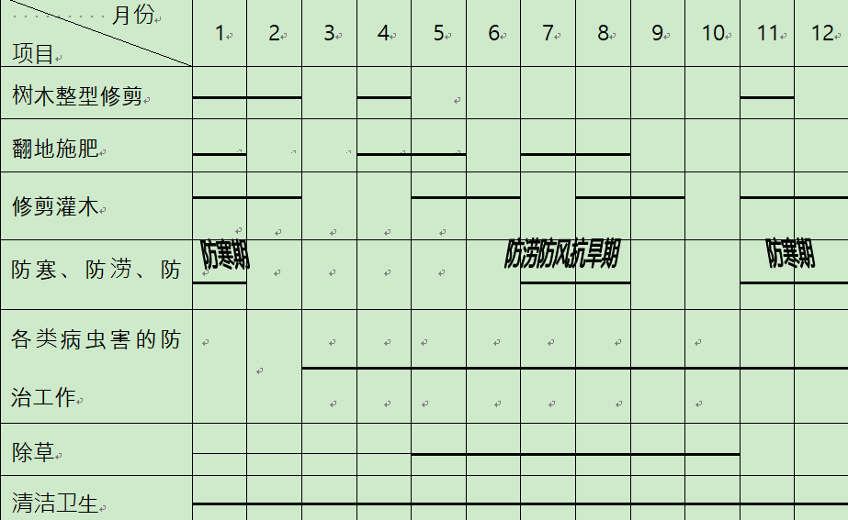  劳动力使用计划  我司为了更好完成保养任务，设立项目经理、技术顾问、质检员各1名，派出多名绿化保养经验丰富的技术人员做好各项保养工作  质量要求：  （一）绿化养护要求：  1、 全园植物生长健壮、旺盛，观叶植物颜色鲜艳：无病虫害、无死树、无枯枝、无残花、无败叶、无野生藤萝缠生、无缺株、无杂草；枯危和倒伏的乔、灌木及时处理，并做好防寒工作；  2、 松土：乔木每年不少于二次，一般定于每年的春、秋季，具体情况按实调整，要保持乔木、灌木根部周围或树穴范围土壤的疏松透气，应无板结现象，松土深度以不影响根系生长为限；  3、 淋水：确保植物生长所必须的水分。春季雨水多，视天气而定，灵活掌握淋水量；夏、秋二季，每天淋不少于二次，冬季对不耐寒植物水分不宜太多，淋水时要求喷洒枝叶；  4、 施肥：定期进行追肥：乔木每月一次，灌木、地被在春、夏季每月二次，秋、冬季每月一次。新种植物要施放基肥；  5、 喷药：如发现有病虫害必须采取措施，有针对性地使用不同的农药对症下药。预防病虫害方面：在植物生长期内每十天例行喷药。喷药时，应尽量降低对游人的影响。冬、春翻土时，应适量加放石灰，以达到除菌目的；  6、 修剪：主要修剪时间是春、夏二季。乔木主要是修剪枯枝、徒长枝，应保持主干道行道树定干高度为3米，主干的分枝点以下不应有萌芽和枝条；灌木按不同的造型进行修剪，要求1个月修剪1次；地被四季均要修剪，按要求控制高度和造型，不能出现空脚现象；  。。。。。。。  评审：是否满足国家法律法规/国家/行业/城市要求；是否满足客户要求  结论：符合要求2019年11月2日  输出：劳动力安排计划表、机械设备计划、园林绿化养护方案、园林绿化图纸等  评审：输出是否满足输入要求，是否满足客户要求、是否符合国家/行业标准要求  结论：符合要求。2019年11月5日  验证：验证方式：客户确认  验证内容：质量要求；养护工程质量保证措施；养护技术方案及文明施工、安全施工的技术措施；机械设备、人员基本情况等  验证结论：可以满足园林绿化养护要求  验证人：董学丰及客户代表2019年11月8日  确认：具体见8.6条款项目验收  更改：目前无项目更改情况
生产及服务的控制 | Q8.5.1 | 物业管理、绿化服务  注：企业经营物业服务均为老小区或厂房，无电梯、锅炉房相关业务。园林绿化中农药为甲方提供，企业不负责农药采购及管理。  该公司的物业服务主要是：保洁及基础设施的维修、绿化服务  项目名称：大唐国际发电股份有限公司北京高井热电厂  服务内容：  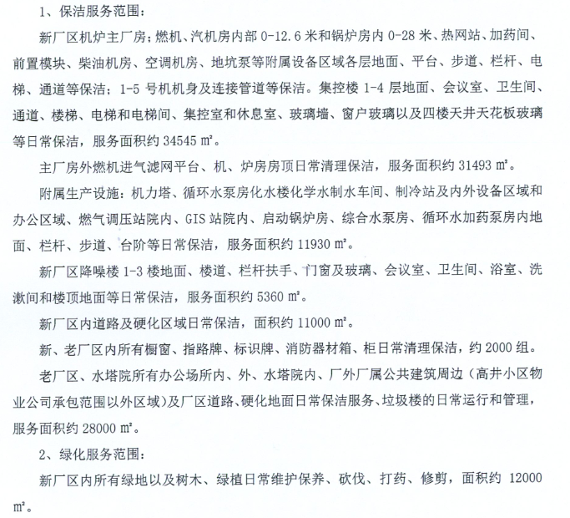  执行标准：  清洁服务.质量度量系统的基本要求和推荐方法 EN 13549-2001  清洁行业经营服务规范SB/T 10595-2011  物业管理条例 2007.10.1 中华人民共和国国务院  清洁服务.质量度量系统的基本要求和推荐方法 EN 13549-2001  清洁行业经营服务规范SB/T 10595-2011  建筑及居住区数字化技术应用 第3部分：物业管理 GB/T 20299.3-2006  社区服务指南 第9部分：物业服务 GB/T 20647.9-2006  园林绿化养护管理标准及评比办法 2016.9城市绿地设计规范 GB 50420-2007 城市园林苗圃育苗技术规程 CJT23-1999  城市绿化工程施工及验收规范 建标【1999】46号 1999.2.24  关于加强城市绿地和绿化种植保护的规定 建城【1994】716号 2003.8.9  国务院关于加强城市绿化建设的通知 国发【2001】20号 2001.5.21等等  使用设备：铁锹、铁镐、手据、园艺剪、割草机、粗枝剪、打草机、无绳电话、扫帚、拖把、抹布、洗地机、扫地机等，设备满足要求。  监视测量设备：编制有监测和测量检查记录，能不定期对服务进行检查。  接收准则：合同要求、国家法律法规要求  人员：人员均经过培训上岗，有资格证书，人员能力符合要求。  抽查物业管理记录：  2020年7月保洁人员月度值排表  领班姓名：郭书兰  员工姓名：宋迪、李增霞、王侠、孙秀美、马俊彬、谭宝亮、张桂苓等  清洁工作流程表：  分部：办公楼区域及周边厂区道路、硬化地面日常保洁  工作岗位：楼层公区 作息时间：8:00-12:00 ；13：-17:00  清洁总面积：28000㎡ 包括外围：25700 ㎡ 楼道： 2000 ㎡  办公室： 300㎡  工作时间 清洁地点和项目 清洁用品  7:50-8:00 开晨会，清洁工具准备 小毛巾、清洁剂  8:00-9:30 各楼层、门厅、地面推尘，设施设备擦拭 墩布、地推、地推油  9:30-11:00 卫生间保洁、收垃圾，垃圾桶擦拭 小毛巾、黑垃圾袋、洁厕灵  11:00-12:00 楼内公区设施设备细节擦拭 小毛巾  12:00-13:00 休息吃饭时间  13:00-14:30 拖抹消防后步梯 墩布  14:30-15:00 巡视各楼层、卫生间明显垃圾杂物灰尘  15:00-16:40 实施定期作业计划（周计划内容）  16:40-17:00 清洗工具放回原位，开晚会准备下班  卫生间清洁消毒记录表：  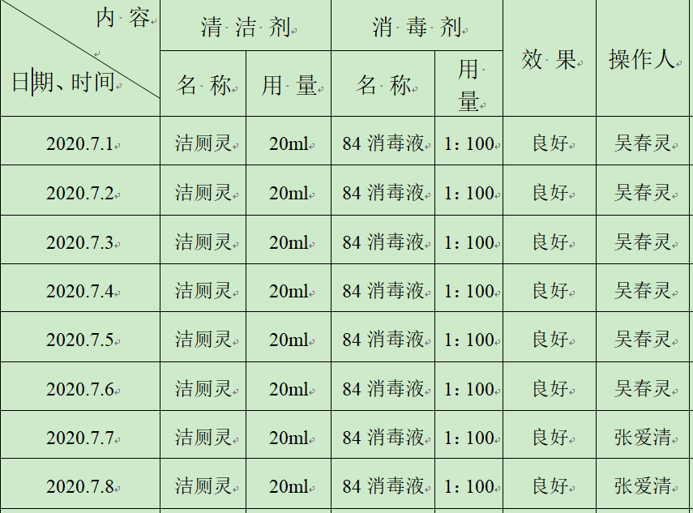  保洁日常记录  日期 时间断 清洁区域 保洁人 检查人 检查结果 检查日期  2020.8.1 8:30-9:00 卫生间、茶水间 马X 董学丰 符合要求 2020.8.1  2020.8.1 12:00-13:00 走道地面 马X 董学丰 符合要求 2020.8.1  2020.8.1 16:00-16:30 茶水间、垃圾清理 马X 董学丰 符合要求 2020.8.1  2020.9.11 8:30-9:10 卫生间、茶水间 马X 董学丰 符合要求 2020.9.11  2020.9.11 12:30-13:00 卫生间、茶水间 马X 董学丰 符合要求 2020.9.11  2020.9.11 8:30-9:00 各主任、经理办公室 马X 董学丰 符合要求 2020.9.11  大扫除记录：  日期 时间断 清洁区域 保洁人 检查人 检查结果 检查日期  2020.8.31 8:30-9:00 消防设施 刘X 董学丰 符合要求 2020.8.31  2020.8.31 9:00-10:00 灯饰 刘X 董学丰 符合要求 2020.8.31  2020.8.31 10:00-10:30 天花\ 地脚线 刘X 董学丰 符合要求 2020.8.31  2020.8.31 10:30-12:00 玻璃、烟灰桶 刘X 董学丰 符合要求 2020.8.31  2020.8.31 13:00-15:00 电制开关 刘X 董学丰 符合要求 2020.8.31  2020.8.31 15:00-16:00 公共走道地面 刘X 董学丰 符合要求 2020.8.31  2020.8.31 16:00-17:30 公共走道墙身\垃圾清理 刘X 董学丰 符合要求 2020.8.31  物业相关设施维修  办公室灯、下水道堵塞等  物业维修服务标准  服务要求：  1 维修服务时间 一般不超过８小时，复杂的最多不应超过７２小时。服务效率满意率应达到100%。 如超出上述时间，应说明原因。  3 服务态度 热情、谦虚、使用文明用语。 服务态度满意率达到100%。  4 维修材料 应提供合格的维修材料。  5 维修工作满 意 率 应达到100％。 对不满意的应尽快组织二次维修，使用户满意。  服务内容：  6 洗手池漏水：应达到原先标准，经反复试用，不漏水，服务对象满意，此项维修不超过１小时。 洗菜盆漏水同此项  7 洗手池堵塞 ：达到畅通标准，对切口处的修补应尽力恢复原样，维修时间不超过２小时。  8 疏通蹲便：使之相当畅通，即使往蹲便里扔少许纸巾也不影响畅通，维修时间不超过２小时。 严重堵塞除外，如蹲便内掉进梳子、洗发水瓶等。  9 疏通地漏：使之相当畅通，并对切口恢复原样，清出异物并清理干净。 维修时间不超过1小时  10 维修墙内水管：应摸准管路，打墙时尽量少破坏磁片，维修完毕后外观应恢复原样，做到工完场清。 维修时间不超过2小时  11 接头漏水：应达到紧固、密封、不滴水。 维修时间不超过１小时  12 蹲便漏水：以不漏水为标准，如需拆蹲便安装，应恢复原样，维修时间不超过２小时。  13 水龙头漏水：维修后应达到原来标准，密闭、开关自如，维修时间不超过３０分钟。  14 房间无电：以恢复房间正常用电为标准，在维修完毕后应尽量保持原状。 维修时间不超过２小时，  比较复杂的不超过２４小时  15 灯不亮 ：应达到原来照明标准，用户提供的物料还需进行严格的验证。 维修时间不超过３０分钟。  16 门铃不响：以达到清脆悦耳为标准 维修时间不超过３０分钟  17 修理电器：使电器能达到正常使用,保持原有外观,试用效果使用户满意。 小维修不超过2小时，  较难的不超过72小时  18 房间插座无电 使用方便、安全为标准。并把故障原因告诉用户。 维修时间不超过２小时，  比较复杂的不超过２４小时  19 换锁：应按用户要求安装，并反复试用使之灵活，开关自如，紧闭性好。 木门不超过３０分钟，  铁门不超过２小时。  20 修理门窗：使之能开关灵活自如，密封性能良好。 维修时间不超过２小时，如玻璃损坏的不超过２４小时  抽：物业基础设施维修记录1  查办公室灯不亮  保修时间：2020.4.10 接待人：刘彩云  派工时间：2020.4.10 10：00  工程维修人：马兴田 处理时间：2020.4.10 10：30  维修结果：灯亮  检验人：刘彩云  查下水道堵塞  保修时间：2020.5.27 接待人：刘彩云  派工时间：2020.5.27 9：30  工程维修人：齐保军 处理时间：2020.5.27 9：45  维修结果：疏通下水道  检验人：刘彩云  另抽其他记录，符合要求  园林绿化服务  提供：园林绿化方案：  工程概况  1、工程名称：新厂区内所有绿地以及树木、绿植日常维护保养、砍伐、打药、修剪,面积约12000m。  老厂区围墙内、老厂厂前区及公建周边、水塔院内所有绿地、树木、花园、维护  保养、砍伐、打药、修剪等日常综合管理,服务面积约18000 m。  2、工程地点：高井热电厂内  3、工作内容：负责场地平整、苗木主材料的采购，运输，场内倒运，卸车，树穴开挖，栽植；负责苗木栽植后裁剪、种植肥采购和施工、正常养护浇水、病虫害防治，冬季常绿树，绿篱花卉防寒，乔灌木缠树干，乔木四架一拐，底部固定。。。。。。  抽绿化养护工作检查记录表  日期 有无缺株有无死树 树木成活率/保存率 修剪整形 树木有无倒伏/林下卫生 中耕除草/浇水/施肥 病虫害防治 处置措施/意见 检查人  2020.3.10 无 合格 合格 合格 有 有 无 朴亚芹  2020.4.10 无 合格 合格 合格 有 有 无 朴亚芹  2020.5.10 无 合格 合格 合格 有 有 无 朴亚芹  2020.6.10 无 合格 合格 合格 有 有 无 朴亚芹  2020.7.10 无 合格 合格 合格 有 有 无 朴亚芹  2020.8.10 无 合格 合格 合格 有 有 无 朴亚芹  抽绿化养护记录表  日期 地点 绿化养护工作内容 执行人 检查人  2020.7.4 高井热电厂东西花园内 除草、浇水 郭书兰、马俊彬、宋迪 朴亚芹  2020.7.5 高井热电厂东西花园内 除草、浇水 郭书兰、马俊彬、宋迪 朴亚芹  2020.7.6 高井热电厂东西花园内 除草、浇水 郭书兰、马俊彬、宋迪 朴亚芹  2020.7.7 高井热电厂东西花园内 除草、浇水 谭宝亮、王侠、孙秀美 朴亚芹  2020.7.8 高井热电厂东西花园内 除草、浇水 谭宝亮、王侠、孙秀美 朴亚芹  2020.7.9 高井热电厂东西花园内 除草、浇水 谭宝亮、王侠、孙秀美 朴亚芹  2020.7.10 高井热电厂东西花园内 除草、浇水 谭宝亮、王侠、孙秀美 朴亚芹  抽施肥、打药记录：  使用区域 用药时间 防治对象 农药名称 农药性质 稀释倍数 施药人  高井热电厂东西花园 2020.7.1 蚜虫、盲蝽蟓等 "杀虫剂啶虫脒、  高氯.烯啶虫胺" 20%可湿性粉剂 稀释3000-6000倍 郭书兰  高井热电厂厂前区绿地 2020.7.2 蚜虫、盲蝽蟓等 "杀虫剂啶虫脒、  高氯.烯啶虫胺" 20%可湿性粉剂 稀释3000-6000倍 郭书兰  高井热电厂网络路两侧 2020.7.3 蚜虫、盲蝽蟓等 "杀虫剂啶虫脒、  高氯.烯啶虫胺" 20%可湿性粉剂 稀释3000-6000倍 郭书兰  高井热电厂东西花园 2020.7.10 蚜虫、盲蝽蟓等 "杀虫剂啶虫脒、  高氯.烯啶虫胺" 20%可湿性粉剂 稀释3000-6000倍 郭书兰  高井热电厂厂前区绿地 2020.7.13 蚜虫、盲蝽蟓等 "杀虫剂啶虫脒、  高氯.烯啶虫胺" 20%可湿性粉剂 稀释3000-6000倍 郭书兰  高井热电厂网络路两侧 2020.7.18 蚜虫、盲蝽蟓等 "杀虫剂啶虫脒、  高氯.烯啶虫胺" 20%可湿性粉剂 稀释3000-6000倍 郭书兰  注：企业只负责打药，不符合农药采购及管理  临时场所：物业管理  北京高京热电厂2019物业管理 地址：石景山区高井路1号  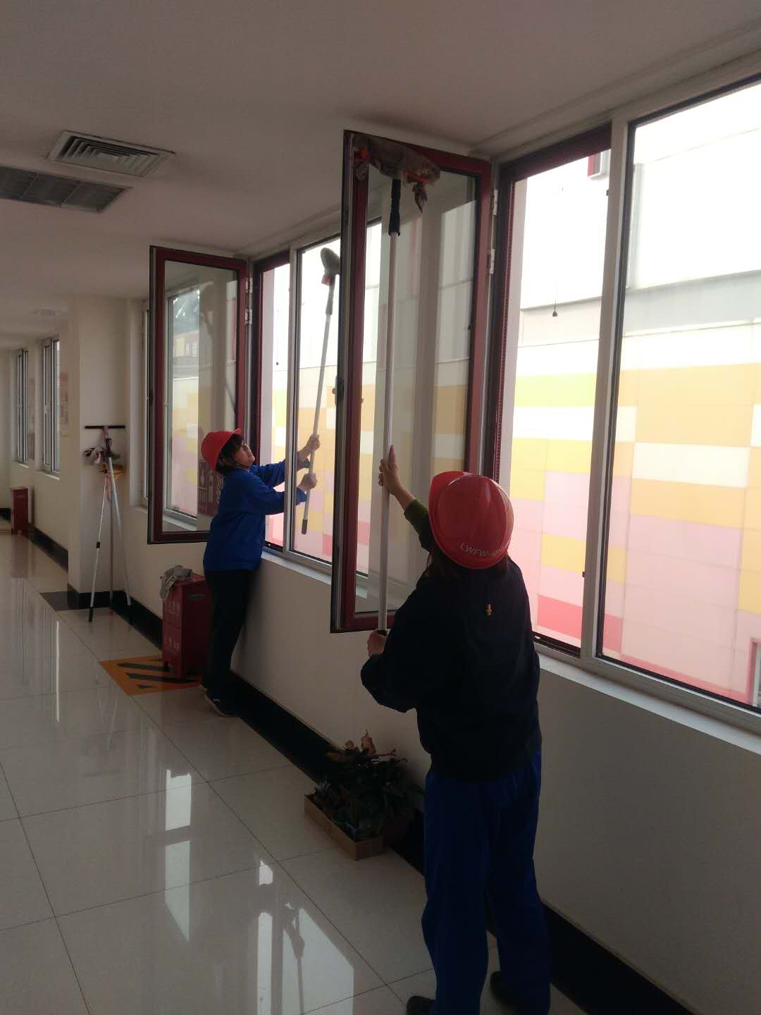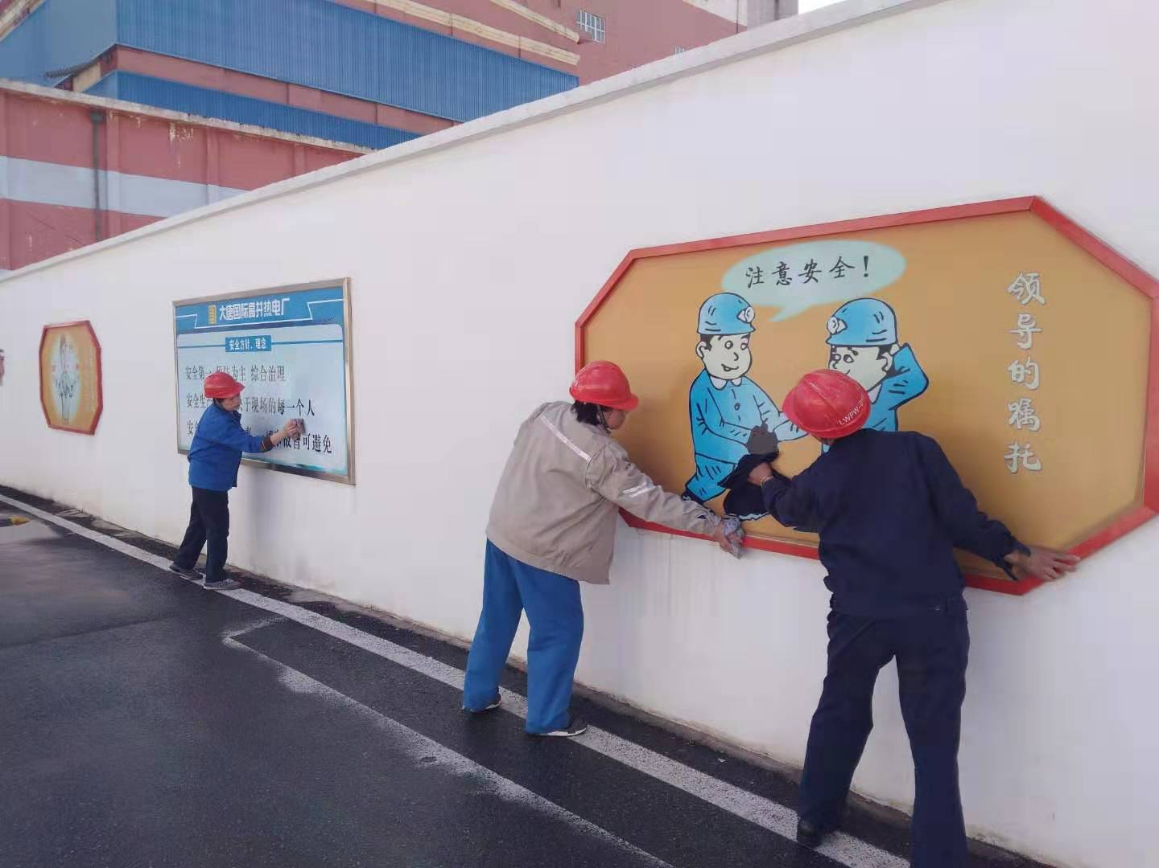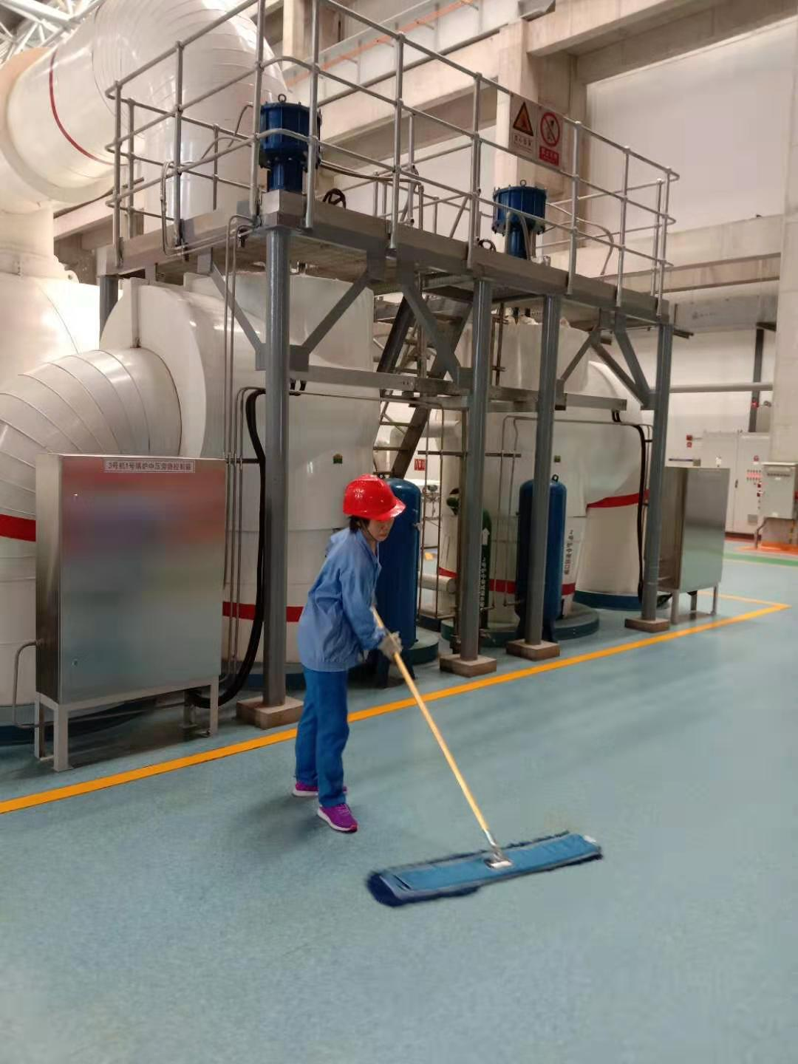  保洁人员在作业  临时场所：园林绿化  北京市石景山区五里坨边角地公园绿化  地址：石景山区五里坨石门南路西侧  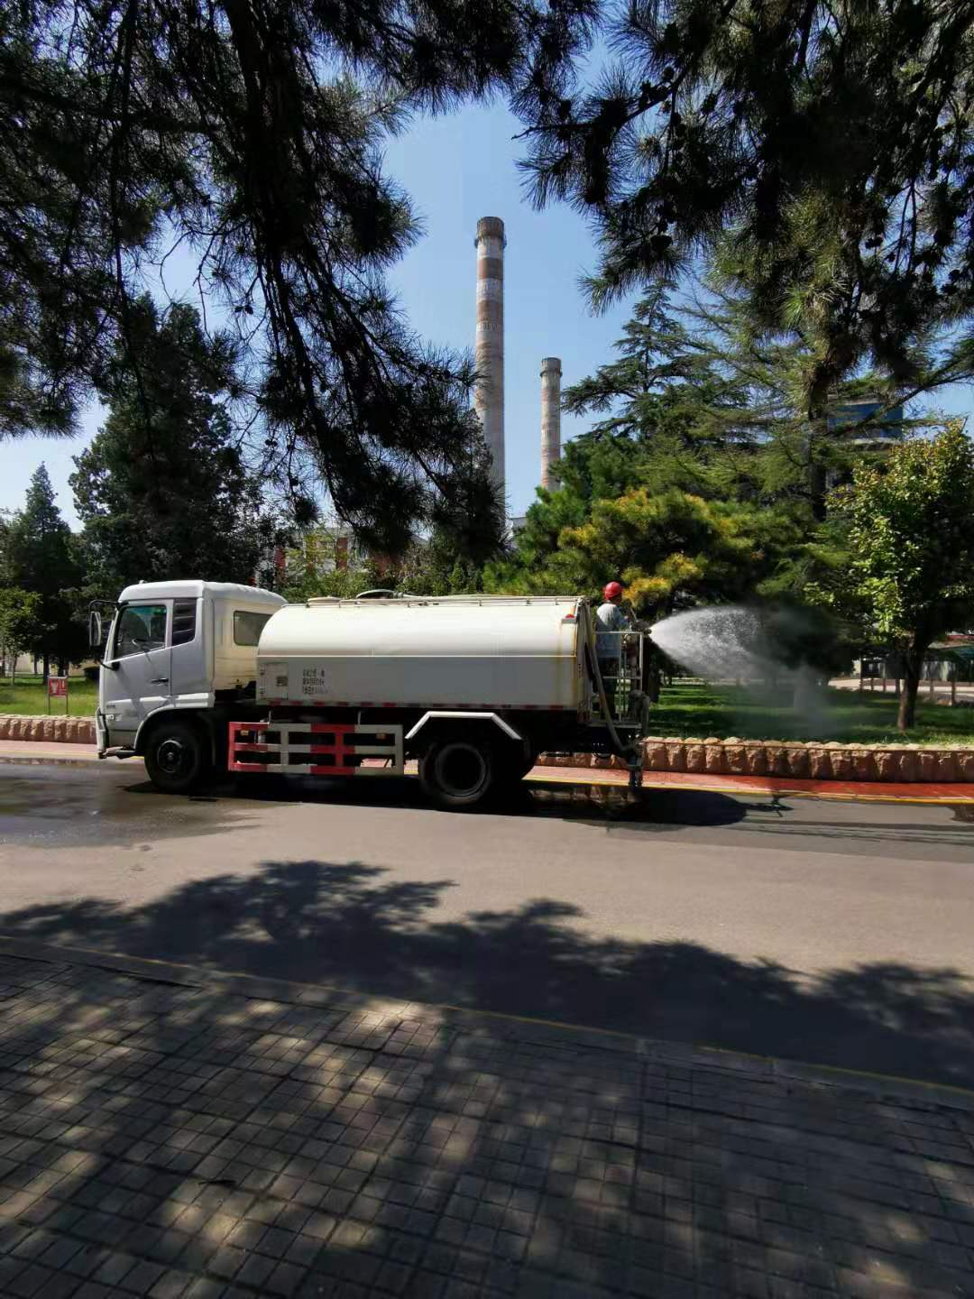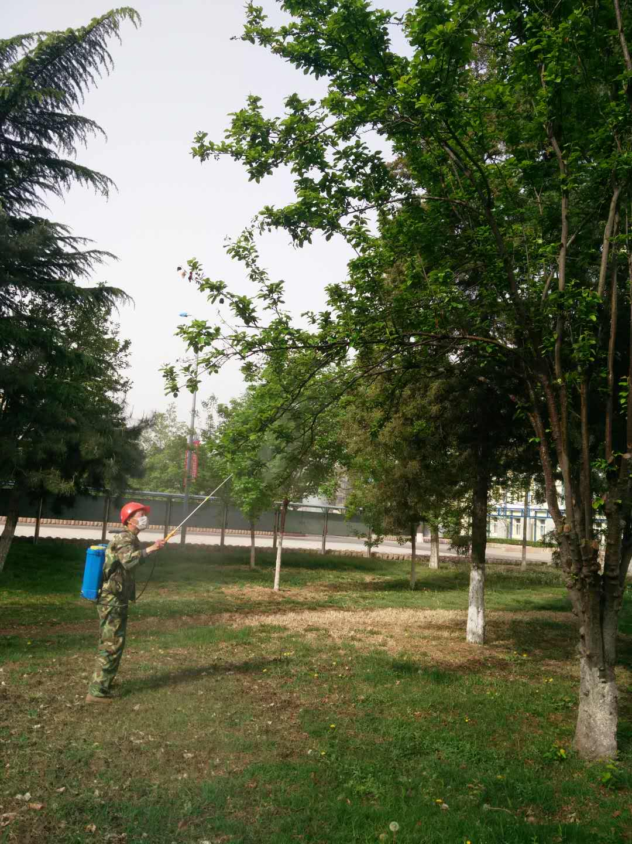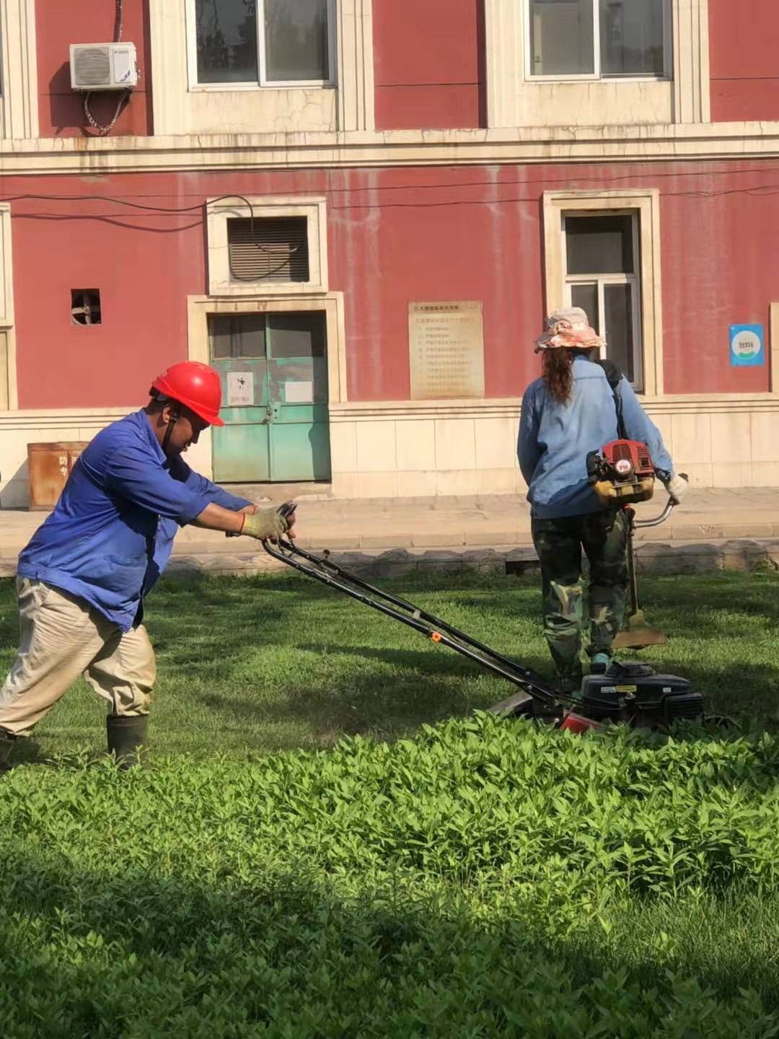  洒水 打药 修剪草坪  识别了需要确认的过程为：园林绿化服务、物业服务  抽特殊过程确认记录：  确认类别：√首次确认 □再确认 再确认原因：□周期例行确认 □异常追加确认  确认主持人：董学丰 确认时间：2020.3.20 确认地点：施工场所  书面确认 特殊过程所使用的主要设备、工具  设备、工具名称 设备、工具名称 设备、工具名称 设备、工具名称 设备、工具名称 设备、工具名称  花铲 花锄 花锹 修枝剪 垃圾夹 浇水管、8字环下降器、安全带、安全帽、安全绳、座板、自锁器等  特殊过程所使用的作业指导书  文件号 文件名称 文件号 文件名称  项目服务过程控制程序  特殊过程所涉及的人员能力  姓名 岗位 能力证明资料 是否合格上岗  白志杰 项目部经理 工作经验、入职技术能力测试 是  确认内容：  1）有无作业指导书。 █有 □无  2）设备、工具是否通过验收检定。 █通过 □没通过  3）是否规定并实施对设备、工具的保养和检查。 █是 □否  4）特殊过程的员工是否持证上岗。 █是 □否  6）是否对过程参数进行监视并保持记录。 █是 □否  7）其他（如有可将相关内容附在此报告后）。  过程业绩评价 评价内容：  1）近期有无发生与本过程相关的重大顾客投诉或退货？ □有 █无  2）近期与本过程可能有关的返工返修情况？ █正常 □异常  3）近期有无与项目有关的重大过程因素变更（人机料法环）？ □有 █无  4）其他（如有可将相关内容附在此报告后）。  确认结论：  █过程能力满足要求。  应采取措施：无  确认参加人会签：董学丰、张靖等  批准人签名：郭大雨  7、服务需经检验合格后方可交付给客户，产品交付后，严格遵守合同中的各项承诺，尽量避免客户的抱怨和投诉。  8、现场观察到办公场所环境良好，文件资料及时进行整理，并存放指定地点，工作人员具有工作状态良好，服务人员和客户沟通用语规范，工作氛围总体良好。  9、自体系建立以来无合同更改情况  公司的物业管理；园林绿化服务过程受控，符合体系及标准要求
标识和可追溯性/防护 | Q8.5.2/8.5.4 | 可追溯性：当有追溯性要求时，通过合同编号的标识来完成追溯。  现场查看各种记录齐全，符合标准要求  园林绿化防护：编制了园林绿化防护包装规定，公司的苗木包装一般采用，包装时先将湿润物放在包装材料上，然后将苗木根对根放在上面，并在根间加些湿润物如(苔藓，湿稻草，湿麦秸等);或者将苗木的根部蘸满泥浆。如果有特殊要求的根据顾客要求和合同进行包装，产品在搬运过程中规定不能损伤苗木，严禁野蛮装卸，产品放置在规定的区域等，现场查看，产品的防护基本符合要求  保洁的保洁为作业人员胸牌，当作业时，需有小心”地面湿滑”的提示标牌。
顾客或外供方财产 | Q8.5.3 | 公司在服务过程中不涉及顾客提供的任何产品、知识产权。顾客的个人信息，公司将其作为商业秘密，做到不外泄，经询问，无顾客的个人信息丢失和泄漏情况发生  公司对顾客的私人信息或有关技术要求均通过专用硬盘区域和配置的专用档案柜予以保存，确保了顾客信息的丢失和泄漏。  目前公司无实物顾客或外部供方财产。
交付后活动 | Q8.5.5 | 该公司交付后主要是通过对客户人员进行技术培训、技术指导，同时跟踪项目进度、顾客回访、顾客反馈、顾客满意度调查等形式进行。与该部门负责人交流，该公司根据顾客交付后一周内进行电话进行顾客回访，无不满意情况发生，但未保留相关记录，体系运行至今无顾客不良反馈。
变更控制 | Q8.5.6 | 组织应对物业服务；园林绿化服务合同的更改进行评审，以确保稳定的符合要求。  组织应保留形成文件的信息，包括有关更改评审结果、授权进行更改的人员以及根据评审所采取的必要措施。  经询问，体系运行至今无更改情况发生。
产品和服务的放行 | Q8.6 | 办公用品/工具/消毒液等核对订单即可，无记录  园林绿化所采购树木、花草项目验收时检验  过程检验见8.5.1审核记录  物业保洁验收  客户检验记录总表 日期：2020年5月 客户简称：高井热电厂  区域 月度综合评价 月度总验收日期 月度总验收人签字  办公区 优秀√ 良好 中等 差 2020年5月 5 日 刘  办公区 优秀√ 良好 中等 差 2020年5月 12 日 刘  办公区 优秀√ 良好 中等 差 2020年5月 19 日 刘  抽2020年度顾客满意度调查表  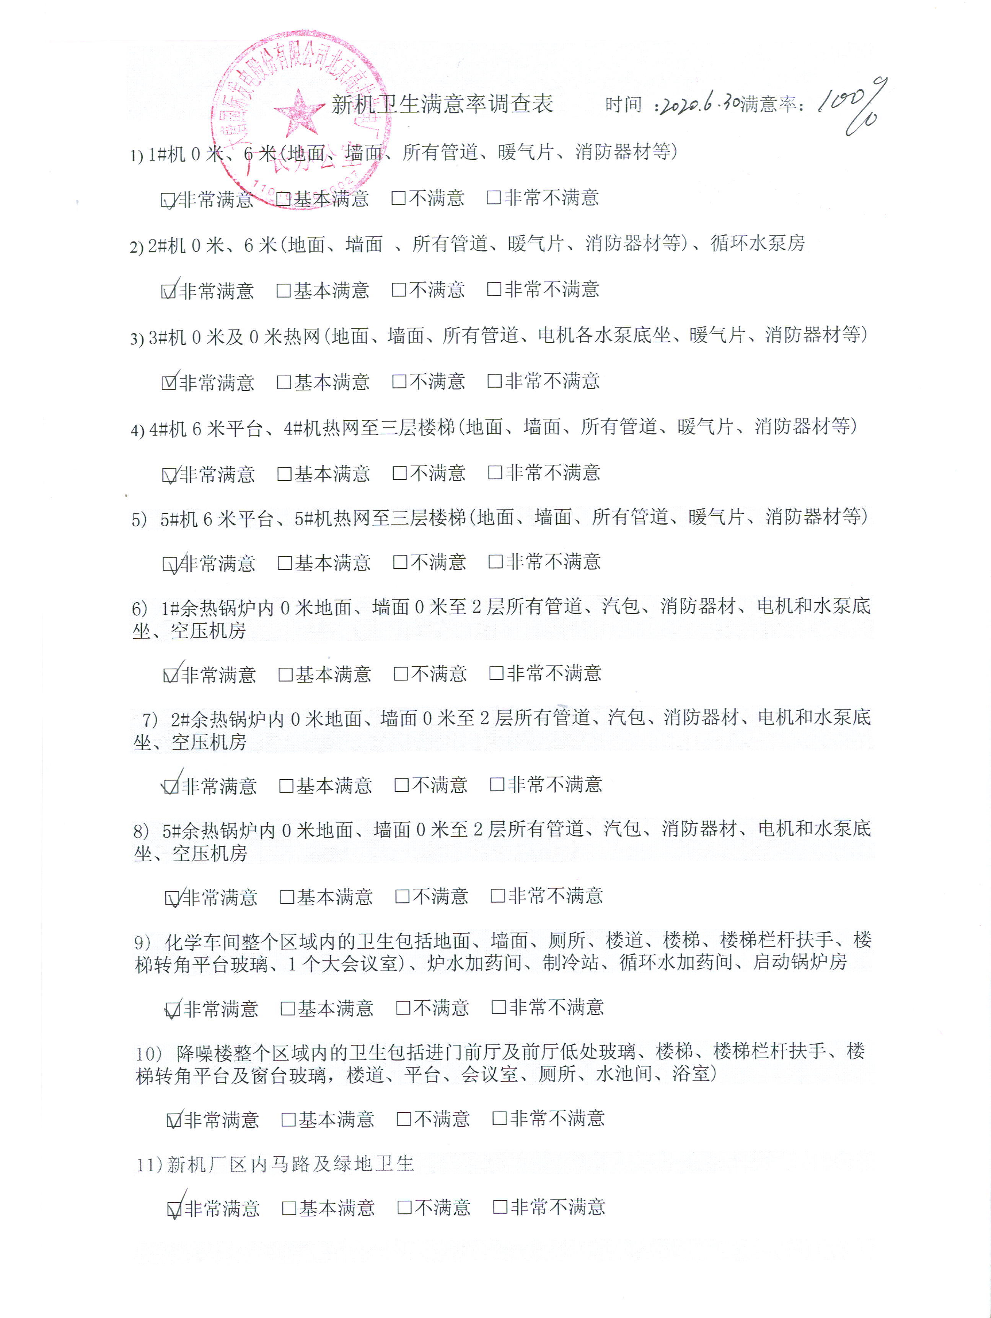  园林绿化验收记录表  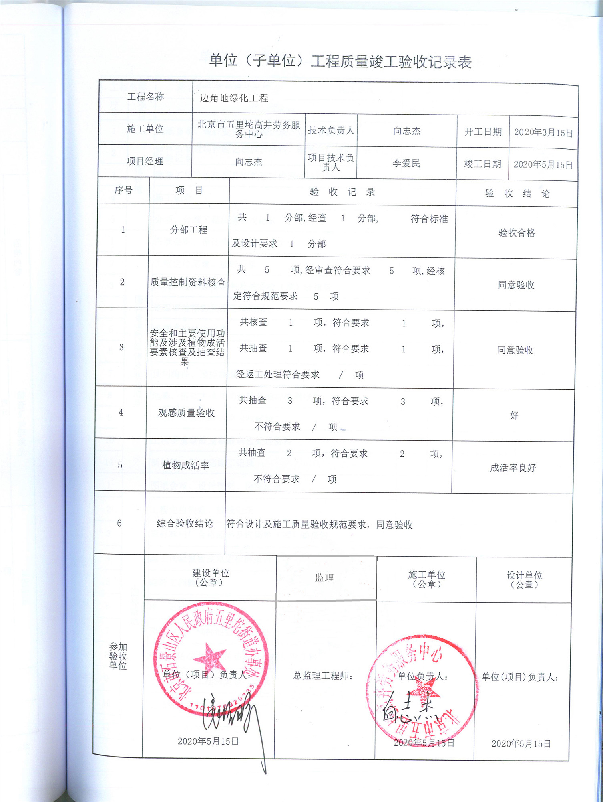  服务放行受控
环境因素  危险源 | E6.1.2 | 编制了《环境因素识别与评价控过程序》，采用是非判断法，规定重大环境因素评定。  提供《环境因素识别评价表》对生产和办公活动生命周期全过程分别进行排查，考虑了大气污染、噪声污染、土壤污染、水污染、废弃物污染、能源和资源消耗、火灾等方面；从过去、现在、将来三种时态；正常、异常和紧急三种。  园林绿化、物业服务过程中的环境因素，除了本身在园林绿化、物业服务过程中的环境因素外，公司也识别了能够施加影响的供方和客户的环境因素。另外，在采购产品的运输、使用、寿命结束后处理和最终处置相关的潜在重大环境影响。本部门识别的各区域环境因素有：废气粉尘、废水排放、噪声排放、固体废弃物排放、潜在火灾、水电能源消耗等。重要环境因素经按影响程度识别有：固体废弃物、.火灾、环境污染（杀虫剂对土地及空气的污染）  环境因素识别经核实，基本齐全。
运行控制 | E8.1 | 编制与环境管理体系运行控制有关的文件有《环境运行控过程序》、《对相关方施加影响控制程序》等。  废水管控：主要为生活污水，生活废水排入市政管网。  废气管控：无废气产生，城市园林绿化、物业服务过程中会产生少量的尘土，施工员工佩戴口罩等措施进行防护。  噪声管控：物业管理；园林绿化服务过程和辅助设备选用了低噪声的设备和工具，做好基础减震，在厂房内生产隔声，同时加强设备的检查和维保，确保机械设备在正常工况下运行。  固废管控：物业管理；园林绿化服务过程中主要为木屑、纸屑、农药包装等。①项目部将木屑、纸屑等固废放置固定位置，积攒一定量后出售有废品回收单位再利用，②农药瓶子的处理：公司园林绿化服务过程使用的农药瓶子，不乱扔，统一交给供应商，由供应商进行回收。  危废：公司的物业管理；园林绿化服务不产生危废。  资、能源管控：生产过程注意节水、节电、节油，人走关闭开关，现场未发现有漏水和浪费电能的现象。  潜在火灾管控：公司城市园林绿化服务场配有不同规格灭火器。每年度检查消防器材有效性，提供2019年检查记录。远程抽查1个消防栓2个灭火器均符合要求。  按有关程序和要求通报供方和顾客，采用〈告知函〉方式通报。查到相关方告知书。  现场运行情况：  抽查环境运行的策划与控制实施  1）固体废弃物排放的管控：  制定并实施《环境运行控制程序》中固体废弃物控制要求。管理部负责废弃物的分类、收集、保管、由有资质的市政环卫公司合法拉运、处置。现场分设：可回收一般废弃物、不可回收一般废弃物，员工能按要求分类放置固体废弃物。  2）废气排放管控：  现场作业在户外，物业管理；园林绿化服务不产生废气，在施工过程中产生少量灰尘，工人佩戴口罩进行防护  3）意外火灾控制  组织的办公区域消防器材配置合理，每辆运输车都配置有灭火器，有灭火器等灭火器材，远程现场确认正常，《消防安全点检表》按规定实施检查；各部门不定期的对本部门防火工作进行消防安全检查，对查出的问题和隐患，及时进行整改解决，确保安全；定期对员工进行火灾安全意识培训。  4）环境污染（杀虫剂对土地及空气的污染）：杀虫剂等瓶子统一回收，公司员工在施工过程中佩戴口罩。  疫情期间公司做好人员健康监测，测量体温，防护培训等，提高大家的个人防护意思，增加对新型冠状病毒病毒的了解，更好的做好个人防护
应急准备和相应 | E8.2 | 参加管理部组织的应急培训和演练，详见审核管理部E8.2条款记录。
不合格品输出控制 | Q8.7 | 公司在《不合格控制程序》中，对不合格品的处置方式、处置的职责和权限、不合格的评审方式、让步接受的办法及责任部门等均作了规定，抽查：  采购产品不合格品处置：一般作退货或调换处理，目前无。  绿化过程不合格品处置：一般返工处理，目前无。  产品不合格品处置：一般返工处理，目前无。

